広島県労働者学習協議会主催野党共闘の最前線「オール沖縄」連帯ツアーに参加して

感想文　　　　　　　　　　　　　三木茂夫

私は今回の参加にあたり、次の課題を設定して参加しました。未定稿です。

課　題  
1.基地とまちづくり  
　米軍の占領政策の都合によって決められた、軍事基地の街であった。今は返還で地方自治権は地元のものだが、政府によって侵害されており、怒りの日常生活である。

一部基地返還により、企業が進出して、まちづくりができるようになり、雇用も生まれ、現在基地があることが地域経済の発展を阻害していることの証明ともなり、オール沖縄の経済的基盤を作っている。

瀬名亀次郎那覇市長時代、占領軍より、銀行凍結により、財政危機になったが、市民が98％の納税率で支え公共事業ができた歴史があった。その魂は今でも生きている。  
  
2.基地と生活  
　現在の市民の具体的生活を見ることが出来なかった。残念

3.自治体と権限  
翁長知事が2015年9月21日ジュネーブで国連人権理事会で沖縄の現状を提訴した文章が現在の沖縄の状態を物語っている。

辺野古の海水面埋め立て問題で、知事権限と市長権限のタッグで政府との対決を行うことが明らかになったこと。

名護市長の権限

辺野古漁港の使用許可、辺野古ダムの管理、美謝川の付け替え、辺野古ダム周辺市有地からの土砂採取、キャンプシュワブ内文化財調査、他

沖縄県知事の権限

埋立承認の取り消し、撤回、前知事が出した変更申請承認の取消し、フロート、オイルフェンスの再設置の変更申請への判断、美謝川切り替え、土砂運搬の変更申請への判断、岩礁は再許可の取り消し、サンゴ移植に伴う特別採捕許可申請への判断、県外土砂の搬入規制条例に基づく審査、県土保全条例、埋蔵文化に関する届け出通知、他

4.市民の意見  
反対運動小屋の当番の横山さんの発言

ぎりぎりの活動を行っている。他県でしかできないことがある。広めてほしい。

平和丸の船長

我々の海を取り返す。今協力している労働者を敵とは見なさない。

不屈館

沖縄返還闘争に歴史が作り上げた、県民魂を、不屈館の展示物で見ることが可能であり、ＤＶＤ「米軍に一番恐れられた男」瀬名亀次郎を知っていますかを、みんなに見てもらいたいものだ。

5.地域経済  
基地撤去に依る試算を見ると、返還後の雇用は10倍以上だ。沖縄基地依存からの脱出が目に見えてきた。

今後の課題

　観光依存ではなく、地場資本による新規企業の掘り起こしは急務か

基地撤去での効果

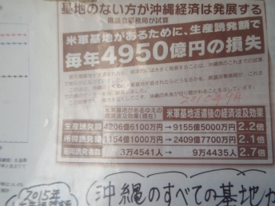

沖縄の旅行の案内の人

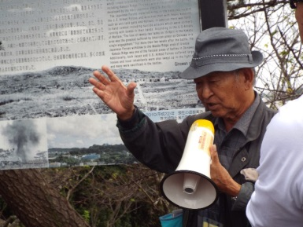

平和の塔から市街地を見る

